JS对象增强和远程化—File远程拷贝功能
修订记录
2017-2-26 吴嘉明 | Init

Story编号和名称
Story.sdb.jsObject 003 JS对象增强和远程化—File远程拷贝功能

Story价值和功能介绍
参考 SVN:/trunk/sequoiadb/internal_doc/03.开发设计\Story-JS对象增强和远程化.docx

目前sdbshell只有Ssh支持远程文件拷贝功能,但Ssh需要系统的账号和密码。而原有的File.read和File.write 功能对二进制支持不好，读写二进制存在问题。

Story 对外功能接口描述

新增类FileContent：用于存储文件二进制内容
函数名 | 描述 | 参数描述 | 返回值
toBase64Code() | 将二进制流转化为base64编码输出 |  | Strng
getLength() | 获取内容长度 |  | Number

File类新增方法
函数名 | 描述 | 参数描述 | 返回值
readContent | 读取文件内容到FileContent对象中 | [size]：读取内容长度，默认为1024 单位：字节 | FileContent
writeContent | 将FileContent的内容写到文件中 | FileContent：写入的FileContent对象 | 无
File.scp( srcFile, dstFile, [isReplace], [mode] ) | 从源文件路径拷贝文件到目的文件路径 | - srcFile文件源路径 格式：hostname:svcname@pathname，当直接指定pathname时默认为本地路径  - dstFile目的文件路径 格式：hostname:svcname@pathname，当直接指定pathname时默认为本地路径  -[isReplace] 目的路径已存在时是否替代  -[mode] 文件权限 | 无
_getPermission( pathname ) | 获取路径权限 | -pathname:路径名 | number

Story约束和依赖
利用现有服务端open、read、write、exist、copy、remove、move功能。
另外需要添加获取文件权限的功能。

Story 简单设计

相关模块架构图
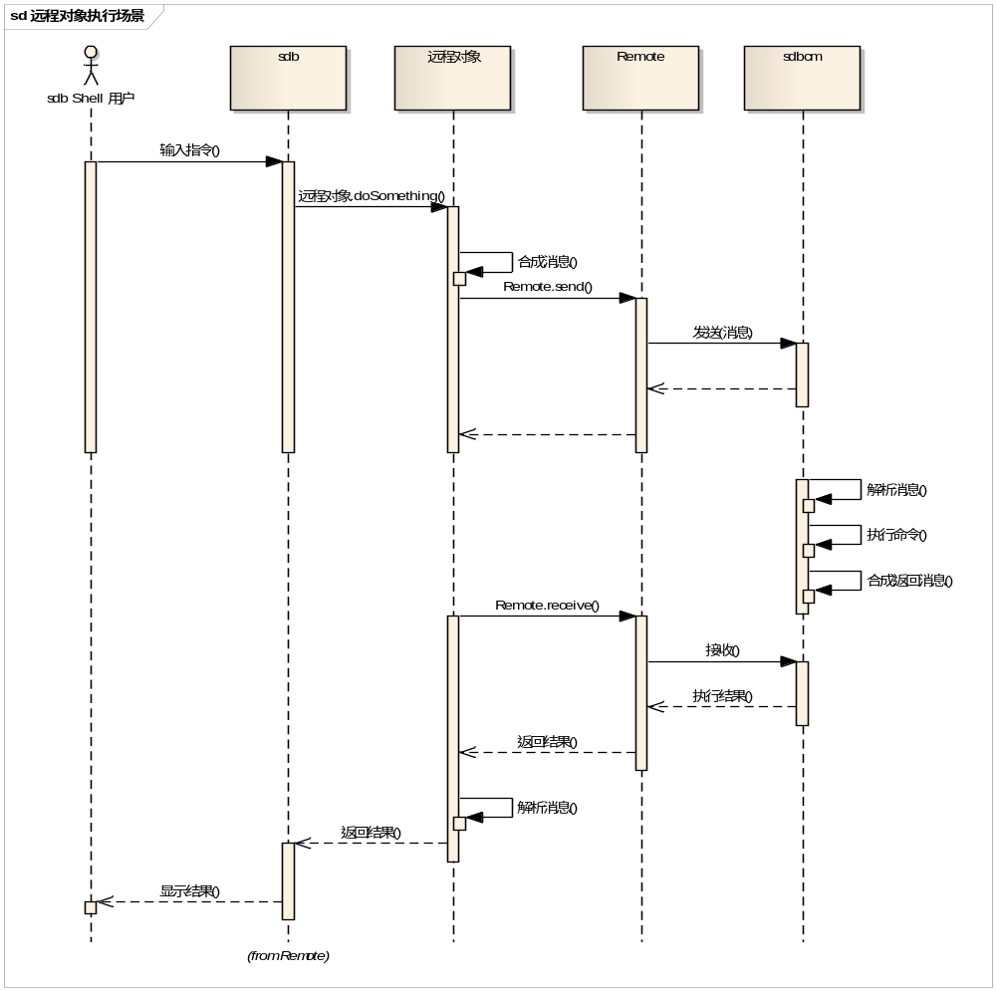

主要操作流程

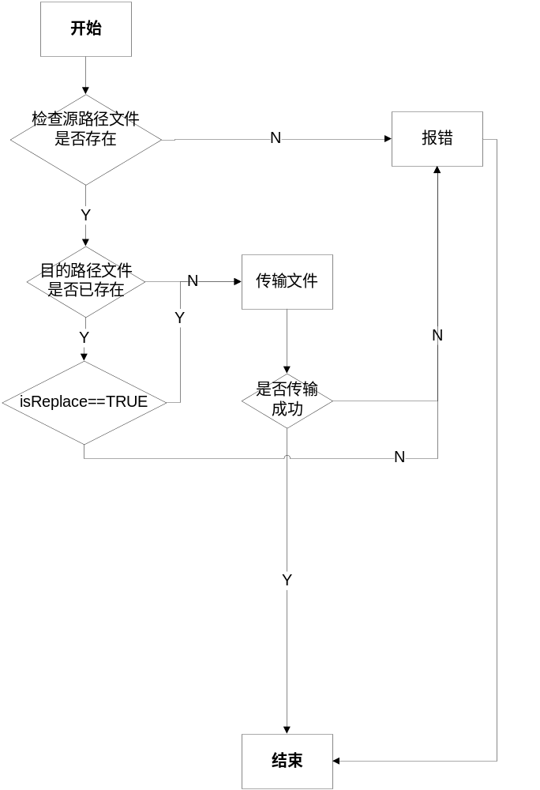

- 传输细节
- 每次传输4M大小数据。

遗留问题

验收测试用例
说明: 验收用例是用于表明开发基本功能OK, 满足启动测试最基本需要的一组用例. 验收用例通过,表明开发完成,可启动正式测试;

用例编号 | 用例名称 | 用例操作步骤 | 期望结果
Story.sdb.jsObject 003.001 | readContent功能测试 | - 创建File对象。  - 调用readContent() | 成功：文件中的内容被读取到FileContent对象中。  失败： 抛异常和具体错误细节
Story.sdb.jsObject 003.002 | writeContent功能测试 | - 创建File对象。  - 调用readContent() | 成功：FileContent中的内容成功写到文件中。  失败： 抛异常和具体错误细节
Story.sdb.jsObject 003.003 | getLength功能测试 | - 创建File对象。  - 调用readContent()获得FileContent对象。  - 调用getLength()方法 | 成功：成功获取FileContent二进制流长度  失败： 抛异常和具体错误细节
Story.sdb.jsObject 003.004 | toBase64Code功能测试 | - 创建File对象。  - 调用readContent()获得FileContent对象。  - 调用toBase64Code方法。 | 成功：成功将二进制内容转存base64输出。  失败： 抛异常和具体错误细节
Story.sdb.jsObject 003.005 | scp功能测试 | - 调用File.scp()拷贝文件 | 成功：文件成功从源路径拷贝到目的路径  失败： 抛异常和具体错误细节

Checklist
检查项 | 结论  （NA/N/Y） | 备注
代码是否全部提交SVN，且符合代码规范
原有用例是否全部通过
Story文档是否更新
验收用例是否全部通过
资料是否变更
接口和设计是否通过评审
相关驱动是否变更或添加
周边关联产品或模块是否通知
sdb shell帮助信息是否更新

